ARORE INTERMEDIAR CU PINION CILINDRIC^{(*)}
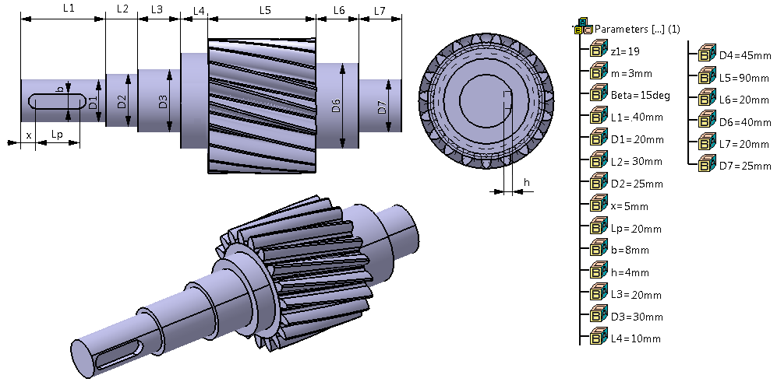

LEGENDĂ: b – lăţimea canalului de pană; Beta – unghiul de înclinare a danturii; D1, D2, D3, D4, D6, D7 – diametrele tronsoanelor cilindrice 1, 2, 3, 4, 6, 7; L1, L2 … L7 – lungimile tronsoanelor cilindrice 1, 2 … 7; L5 – lungimea tronsonului cu dantură (lăţimea pinionului, b₁), Lp – lungimea canalului de pană; h – înălţimea canalului de pană; m – modulul danturii (standard); x – poziţia canalului de pană; z1 – numărul de dinţi ai pinionului.

RESTRICŢII: D3 = D7 (se adoptă rulmenţi identici); D1 < D2; D2 < D3 sau D2 = D3 ; D4 < diametrul interior al danturii (d_{f1}); D6 < diametrul interior al danturi (d_{f1}); D7 < D6; L1 = L7; L1 > Lp + b; x > b/2.

